ФЕДЕРАЛЬНОЕ АГЕНТСТВО ЖЕЛЕЗНОДОРОЖНОГО ТРАНСПОРТА
Федеральное государственное бюджетное образовательное учреждение высшего профессионального образования
«Петербургский государственный университет путей сообщения
Императора Александра I»
(ФГБОУ ВПО ПГУПС)

Кафедра «Электроснабжение железных дорог»

ПРОГРАММА
практики
«ПРЕДДИПЛОМНАЯ ПРАКТИКА» (Б2.П.2)
для направления
13.03.02 «Электроэнергетика и электротехника»
по профилю
«Менеджмент в электроэнергетике и электротехнике»

Форма обучения – очная

Санкт – Петербург
2015

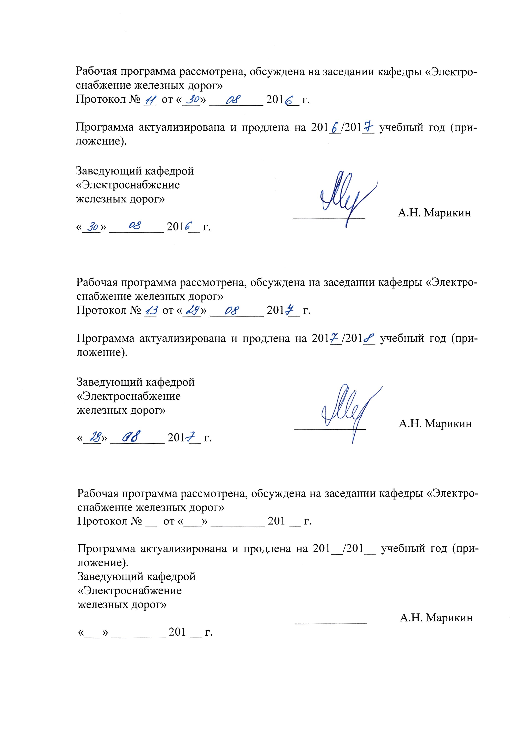



1. Вид практики, способы и формы её проведения

Программа составлена в соответствии с ФГОС ВО, утвержденным «3» сентября 2015г., приказ №955 для направления 13.03.02 «Электроэнергетика и электротехника», по профилю «Менеджмент в электроэнергетике и электротехнике», по производственной практике «Преддипломная практика».
Вид практики – производственная, в соответствии с учебным планом подготовки бакалавра, утвержденным «22» октября 2015г.
Тип практики: практика по получению профессиональных умений и опыта профессиональной деятельности, проводится для выполнения выпускной квалификационной работы.
Способ проведения практики – стационарная, выездная. Проводится в Университете либо в профильной организации.
Практика проводится дискретно по периодам проведения практик – путем чередования в календарном учебном графике периодов учебного времени для проведения практик с периодами учебного времени для проведения теоретических занятий.
Преддипломная практика проводится на предприятиях (в организациях) и научно-исследовательских подразделениях железнодорожного транспорта, транспортного строительства и других отраслей экономики, а также в структурных подразделениях университетского комплекса соответствующих специальности (направлению) подготовки или на предприятиях, по заявкам которых выполняются дипломные проекты.
Задачей проведения преддипломной практики и реального дипломного проектирования по заявкам предприятий является обобщение, систематизация и совершенствование знаний и умений обучающихся по будущей профессии, подготовка материалов к выпускной квалификационной работе (ВКР).

2. Перечень планируемых результатов обучения по практике, соотнесенных с планируемыми результатами освоения основной профессиональной образовательной программы
Планируемыми результатами прохождения практики является приобретения знаний, умений, навыков и/или опыта деятельности.
В результате прохождения практики обучающийся должен:
ЗНАТЬ:
- роль и место устройств тягового и нетягового электроснабжения в системе обеспечения безопасности движения поездов;
- способы эксплуатации и технического обслуживания устройств систем тягового и нетягового электроснабжения железнодорожного транспорта;
- производственные основы монтажа и обслуживания технологического оборудования устройств электроснабжения с учетом технологии железнодорожных перевозок;
- перспективные направления развития и совершенствования обслуживания устройств энергообеспечения железных дорог.
УМЕТЬ:
- использовать на практике знания о конструкции, способах управления, монтаже и обслуживании технологического оборудования систем электроснабжения железных дорог;
- оценивать эксплуатационные показатели и технические характеристики устройств электроснабжения, осуществлять выбор типа оборудования для конкретного применения, производить испытания и пуско-наладочные работы оборудования; производить модернизацию действующих устройств.
ВЛАДЕТЬ:
- методикой подготовки и проведения разнообразных технологических операций;
- методами расчета технических параметров устройств электроснабжения;
- методами измерения и контроля технических параметров;
- методами и способами диагностики, поиска и устранения отказов;
- методами планирования технологических процессов эксплуатации, технического обслуживания и ремонта устройств энергетики;
- навыками организации производственной деятельности в дистанциях электрификации и электроснабжения.
ОПЫТ ДЕЯТЕЛЬНОСТИ:
- проектно-конструкторская деятельность;
- производственно-технологическая деятельность;
- монтажно-наладочная деятельность;
- сервисно–эксплуатационная деятельность;
- организационно-управленческая деятельность.
Приобретенные знания, умения, навыки и/или опыт деятельности, характеризующие формирование компетенций, осваиваемых при прохождении данной практики, позволяют решать профессиональные задачи, приведенные в соответствующем перечне по видам профессиональной деятельности в п. 2.4 основной профессиональной образовательной программы (ОПОП).
Прохождение практики направленно на формирование следующих профессиональных компетенций (ПК), соответствующих виду (видам) профессиональной деятельности, на который ориентирована программа бакалавриата:
проектно-конструкторская деятельность:
– способность принимать участие в проектировании объектов профессиональной деятельности в соответствии с техническими заданиями и нормативно-технической документацией, соблюдая различные технические, энергоэффективные и экологические требования (ПК-3);
–способность проводить обоснование проектных решений (ПК–4);
производственно-технологическая деятельность:
– готовностью определить параметры оборудования объектов профессиональной деятельности (ПК-5);
–способность рассчитывать режимы работы объектов профессиональной деятельности (ПК-6);
– готовностью обеспечивать требуемые режимы и заданные параметры технологического процесса по заданной методике (ПК-7);
– способность использовать технические средства для измерения и контроля основных параметров технологического процесса (ПК–8);
– способностью составлять и оформлять типовую техническую документацию (ПК-9);
– способностью использовать правила техники безопасности, производственной санитарии, пожарной безопасности и нормы охраны труда (ПК10);
монтажно-наладочная деятельность:
– готовностью к участию в испытаниях вводимого в эксплуатацию электроэнергетического и электротехнического оборудования (ПК-12);
– способностью участвовать в пуско-наладочных работах (ПК-13);
сервисно–эксплуатационная деятельность:
– способность применять методы и технические средства эксплуатационных испытаний и диагностики электроэнергетического и электротехнического оборудования (ПК-14);
– способность оценивать техническое состояние и остаточный ресурс оборудования (ПК-15);
– готовность к участию в выполнении ремонтов оборудования по заданной методике (ПК-16);
–готовность к составлению заявок на оборудование и запасные части и подготовке технической документации на ремонт (ПК-17);
организационно-управленческая деятельность:
– способность координировать деятельность членов коллектива исполнителей (ПК-18);
–способность к организации работы малых коллективов исполнителей (ПК–19);
–способностью к решению задач в области организации и нормирования труда (ПК-20);
–готовностью к оценке основных производственных фондов (ПК-21).
Область профессиональной деятельности обучающихся, прошедших данную практику, приведена в п. 2.1 ОПОП.
Объекты профессиональной деятельности обучающихся, прошедших данную практику, приведены в п. 2.2 ОПОП.

3. Место практики в структуре основной профессиональной образовательной программы

Практика «Преддипломная практика » (Б2.П.2) относится к
Блоку 2 «Практики» и является обязательной.

4. Объем практики и её продолжительность

Практика для очной формы проводится в весенний период.

Вид учебной работы | Всего часов | Семестр
Вид учебной работы | Всего часов | 8
Форма контроля знаний | З | З
Общая трудоемкость: час / з.е. | 108/3 | 108/3
Продолжительность практики, нед. | 2 | 2
Примечания: «Форма контроля знаний» – зачет (З).
5. Содержание практики

Первая неделя: знакомство со структурой предприятия и изучение локальных нормативных актов, определение рабочего места и руководителя практики от предприятия, самостоятельная исследовательская работа по разделам Задания на ВКР. Систематизация, закрепление и расширение теоретических и практических знаний и умений по специальности, их применение при решении конкретных комплексных научно-практических задач.
Вторая неделя: Посещение организационных собраний по дипломному проектированию. Консультации по разделам ВКР с руководителем и консультантами по экономике и охране труда. Реализация пояснительной записки, графических материалов, решение вопросов связанных с допуском к защите ВКР.

6. Формы отчетности

По итогам практики обучающимся составляется отчет с учетом индивидуального задания, выданного руководителем практики от Университета.
Структура отчета по практике представлена в фонде оценочных средств.
После прибытия на предприятие и оформления направления на практику в отделе кадров (отделе управления персоналом), обучающийся направляет в электронном виде отсканированное направление на практику с отметкой о прибытии в адрес руководителя по практике кафедры, ответственной за организацию практики. После завершения практики, предприятие ставит отметку об убытии с практики в направлении на практику.
Направление на практику с отметками предприятия о прибытии и убытии обучающегося на практику, сдается на кафедру, ответственную за организацию практики.

7. Фонд оценочных средств для проведения промежуточной аттестации обучающихся по практике

Фонд оценочных средств по практике является неотъемлемой частью программы практики и представлен отдельным документом, рассмотренным на заседании кафедры «Электроснабжение железных дорог» и утвержденным заведующим кафедрой.

8. Перечень основной и дополнительной учебной литературы, нормативно-правовой документации и других изданий, необходимых для проведения практики
8.1 Перечень основной учебной литературы, необходимой для прохождения практики
1. Марквардт К.Г. Электроснабжение электрифицированных железных дорог.-М.:Транспорт, 1982. -582 с.
2. Бурков А.Т., Сероносов В.В., Степанская О.А. Маркетинг в электроэнергетике учеб. пособие.- М.: ФГБОУ «Учебно-методический центр по образованию на железнодорожном транспорте», 2014.-284с.
3. Марикин А.Н. Тяговые и трансформаторные подстанции: Курс лекций/А.Н.Марикин, А.В.Мизинцев, В.М.Федоров, О.В.Хвостова. -СПб.:ФГБОУ ВПО ПГУПС, 2015.- 190 с.
4. Михеев В.П. Контактные сети и линии электропередачи: Учебник для вузов ж.-д. транспорта. — М.: Маршрут, 2003.— 416 с.
5. Бурков А.Т. Электронная техника и преобразователи: Учебник для вузов ж.д. транспорта. - М.:Транспорт, 1999. - 464 с.
6. Фигурнов, Е. П. Релейная защита: учеб.: в 2 ч. Ч. 1: Основы релейной защиты/ Фигурнов Е. П.. - 3-е изд.,перераб. и доп.. - М.: УМЦ по образованию на ж.-д. трансп., 2009. - 414 с. Режим доступа: http://e.lanbook.com/view/book/59256/
7. Фигурнов, Е. П. Релейная защита: учеб.: в 2 ч. Ч. 2: Релейная защита устройств тягового электроснабжения железных дорог/ Е. П. Фигурнов. - 3-е изд., перераб. и доп.. - М.: УМЦ по образованию на ж.-д. трансп., 2009.- 604 с. Режим доступа: http://e.lanbook.com/view/book/59122/
8. Высокоскоростной железнодорожный транспорт. В 2-х томах / Под общей редакцией И.П. Киселева.- М.:ФГОУ «Учебно-методический центр по образованию на железнодорожном транспорте», 2014, Т1.-320 е.; Т2.-380 с.

8.2 Перечень дополнительной учебной литературы, необходимой для освоения практики
1. Чернов Ю.А. Электроснабжение железных дорог: учеб. пособ.-М.:ФГБОУ «Учебно-методический центр по образованию на железнодорожном транспорте», 2015. - 406 с;
2. Справочник по электроснабжению железных дорог. Т.1 / Под ред. К.Г.Марквардта. - М.: Транспорт, 1980. - 256 с.
3. Справочник по электроснабжению железных дорог. Т.2 / Под ред. К.Г.Марквардта. - М.: Транспорт, 1981, - 392 с.

8.3 Перечень нормативно-правовой документации, необходимой для прохождения практики
1. Федеральный закон от 26.03.2003 №35-ФЗ «Об электроэнергетике» (в ред. ФЗ №211-ФЗ от 30.12.2004; №232-ФЗ от 18.12.2006; №250-ФЗ от 04.11.2007).
2. Энергетическая стратегия России на период до 2030 года / Утв. Распоряжением Правительства РФ от 13.11.2009 №1715-р.
3. Стратегия развития железнодорожного транспорта в РФ до 2030 года / Утв. Распоряжением Правительства РФ от 17 июня 2008 г. №877-р
4. Свод правил СП 119.13330.2012 "СНиП 32-01-95. Железные дороги колеи 1520 мм" (утв. приказом Министерства регионального развития РФ от 30 июня 2012 г. N 276)
5. Правила устройства и технической эксплуатации контактной сети электрифицированных железных дорог. –М.: ТРАНСИЗДАТ. 2011.
–184 с.
6. Технический регламент Российской Федерации «О безопасности инфраструктуры железнодорожного транспорта», утвержденного постановлением Правительства Российской Федерации от 15 июля 2010 г. № 525
7. Технический регламент Российской Федерации
«О безопасности высокоскоростного железнодорожного транспорта», утвержденного постановлением Правительства Российской Федерации от 15 июля 2010 г.

8.4 Другие издания, необходимые для прохождения практики
1. Государственная программа РФ «Энергосбережения и повышения энергетической эффективности на период до 2020 года / Утв. Распоряжением Правительства РФ от 27.02.2010 г. № 2446-р».
2. СТО «РЖД» 1.07.002-2010 «Инфраструктура железнодорожного транспорта на участках обращения грузовых поездов повышенного веса и длины. Технические требования» от 01.12.2010 г.
3. Свод правил "Тяговое электроснабжение железной дороги" (утв. приказом Министерства транспорта РФ от 2 декабря 2014 г. N 330)
4. Методология научных исследований в области техники. Учебное пособие // А.В. Плакс. - СПБ,: ПГУПС, 2009. -128 с.
5. Гапанович В.А., Епифанцев С.Н., Овсейчук В.А. Энергетическая стратегия и электрификация Российских железных дорог / Под ред.
Г.П. Кутового – М.: Эко-Пресс, 2012. -196 с.
6. Тер-Оганов Э.В., Пышкин А.А. Электроснабжение железных дорог: учеб. для студентов университета. – Екатеринбург: Изд-во УрГУПС, 2014. -432 с.
7. Боровикова М.С. Организация высокоскоростного движения на железных дорогах Российской Федерации: учебное пособие// М.С.Боровикова, А.В.Ширяев, О.И.Ваганова. - М., Пиар-пресс, 2011. 64 с.

9. Перечень ресурсов информационно-телекоммуникационной сети «Интернет», необходимых для прохождения практики

- Личный кабинет обучающегося и электронная информационно-образовательная среда. [Электронный ресурс]. - Режим доступа: http://sdo.pgups.ru/ (для доступа к полнотекстовым документам требуется авторизация).
- Единое окно доступа к образовательным ресурсам [Электронный ресурс]- Режим доступа: http://window.edu.ru

10. Перечень информационных технологий, используемых при проведении практики, включая перечень программного обеспечения и информационных справочных систем
Системой информационного обеспечения практики предусматриваются использование единой автоматизированной информационной системы управления Университета (ЕАИСУ) для учета прохождения практики обучающимися с первого по пятый курсы.
Перечень информационных технологий, используемых при проведении практики:
- технические средства: компьютерная техника и средства связи (персональные компьютеры, проектор);
- методы обучения с использованием информационных технологий (демонстрация мультимедийных материалов);
- электронная информационно-образовательная среда Петербургского государственного университета путей сообщения Императора Александра I [Электронный ресурс]. Режим доступа: http://sdo.pgups.ru.
Практика обеспечена необходимым комплектом лицензионного программного обеспечения, установленного на технических средствах, размещённых в специальных помещениях и помещениях для самостоятельной работы: операционная система Windows, MS Office.

11. Описание материально-технической базы, необходимой для проведения практики
Материально-техническая база, необходимая для осуществления образовательного процесса по данной дисциплине, соответствует действующим санитарным и противопожарным правилам и нормам и обеспечивает проведение всех видов занятий, предусмотренных учебным планом для данной дисциплины.
Она содержит:
- Для проведения преддипломной практики – учебные лаборатории, оснащенные специализированной мебелью и лабораторным оборудованием.
- Для проведения групповых и индивидуальных консультаций, текущего контроля и промежуточной аттестации – учебные аудитории кафедры или Университета, оснащенные специализированной мебелью.
- Для самостоятельной работы обучающихся – помещения, оснащенные компьютерной техникой с возможностью подключения к сети «Интернет» и доступом в электронную информационно-образовательную среду Университета (компьютерные классы Университета).
- Помещения для хранения и профилактического обслуживания учебного оборудования.
Материально-техническая база предприятий, необходимая для проведения практики, определяется в соответствии с индивидуальным заданием, рабочим местом и видами работ, выполняемыми обучающимся в данной организации, и должна соответствовать действующим на территории РФ санитарным и противопожарным нормам и правилам.

Разработчик программы, ст. преп.  «16 » октября 2015 г. |  | В.Г. Жемчугов

Приложение

ЛИСТ АКТУАЛИЗАЦИИ ПРОГРАММЫ ПО ПРАКТИКЕ

Программа по практике «Преддипломная практика» (Б2.П.2) на 2016/2017 учебный год актуализирована 30.08.2016 в части необходимого комплекта лицензионного программного обеспечения.
Разработчик программы, ст. преп.  «30 » августа 2016 г. |  | В.Г. Жемчугов

